# 说明

1. 程序和数据的位置

程序 C:\AI\aiq

数据 C:\AI\aiq\xl

wxbg.xlsx 微信出行报告。微信的报告粘贴在这里。其他列不需要填写

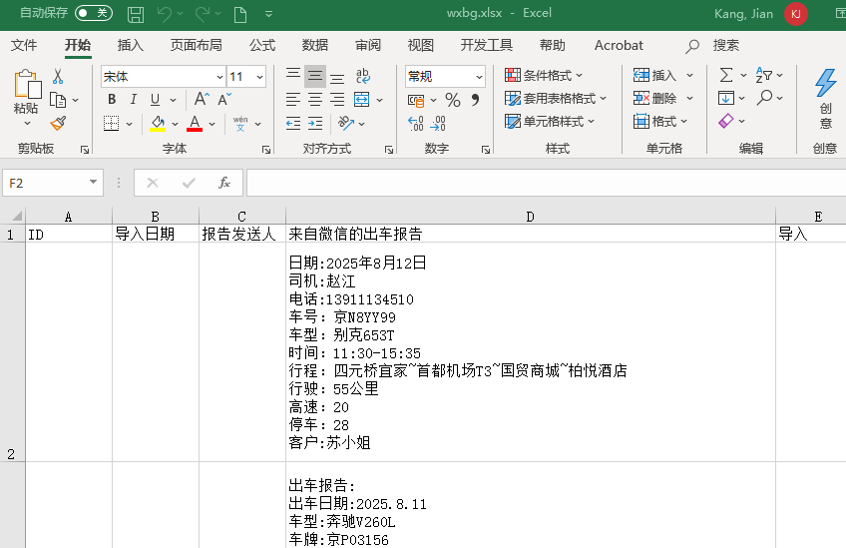

2 运行程序

在地址栏输入 cmd

在cmd窗口 输入 python main2.py

将把出行报告导入到查新报告 C:\AI\aiq\xl\ccjl_new.xlsx

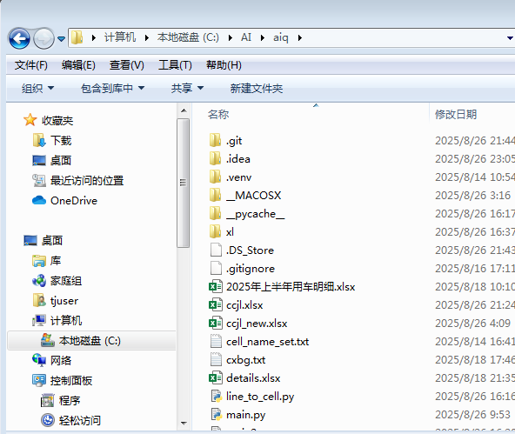

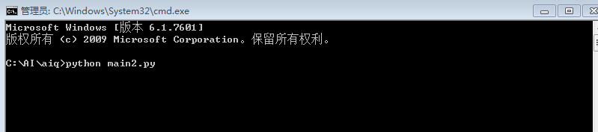

结果：

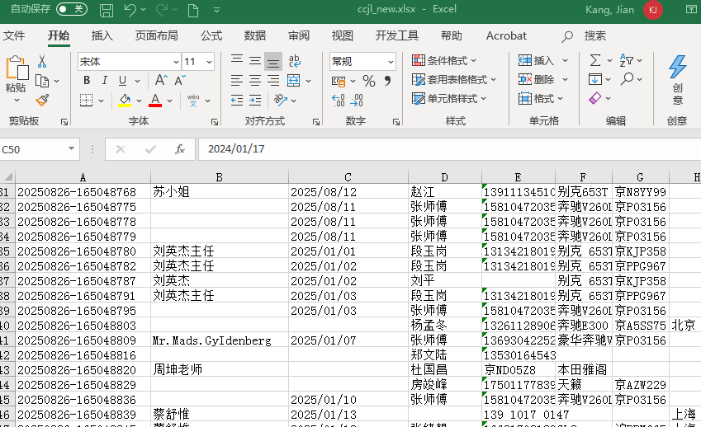

3 程序

程序为测试和演示，处理结果放在 C:\AI\aiq\xl\ccjl_new.xlsx C:\AI\aiq\xl\wxbg_new.xlsx

其实应该放在C:\AI\aiq\xl\ccjl.xlsx C:\AI\aiq\xl\wxbg.xlsx

这需要改一下代码：

